化肥运行部召开2024年3月培训例会

3月1日上午，化肥运行部召开2024年3月培训例会，总结前期培训工作开展情况，安排部署下一步培训重点工作。会议由党群综合组副组长张丽颖主持，部长吕印达、各装置（作业）区、专业组培训主管领导和兼职培训员参加会议。

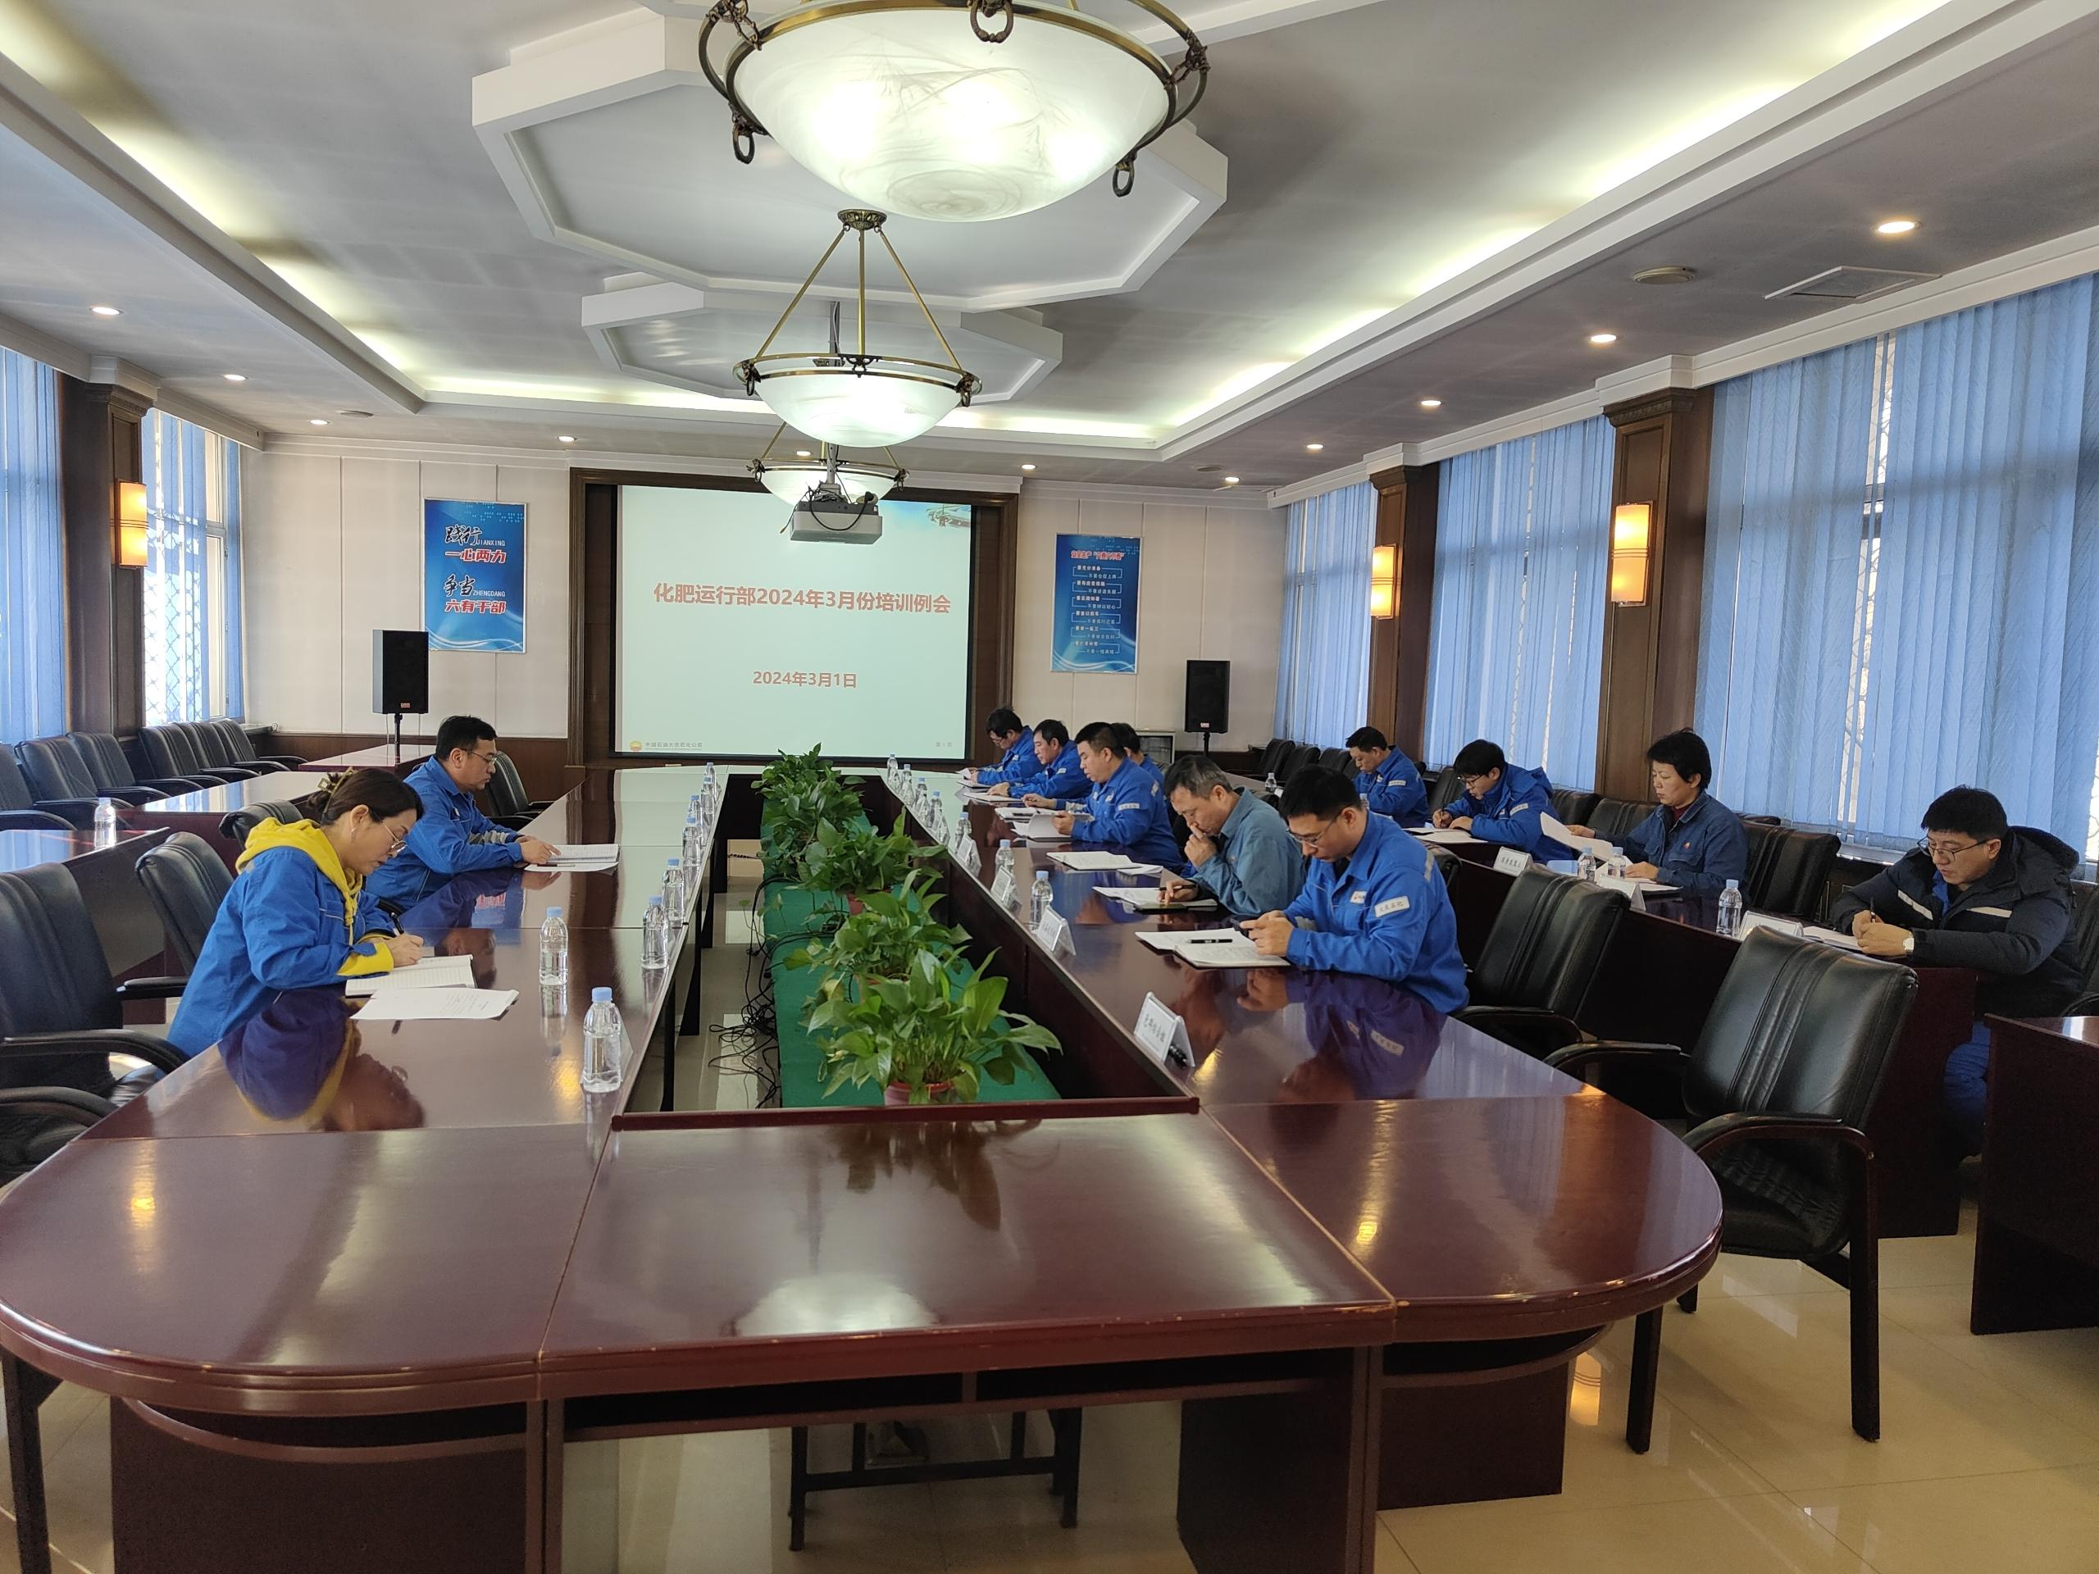

会上，装置（作业）区、专业组培训主管领导汇报了2023年四季度以来培训工作开展情况及2024年主要工作规划。党群综合组详细解读了培训专业KPI考核指标说明，并结合今年公司培训工作重点，布置2024年化肥运行部培训重点工作。一是持续开展首席操作手、全能操作手培养选拔，以“多岗通”轮岗培训为抓手，不断提高具备全流程操作能力的技能人才数量，壮大队伍规模，以适应企业改革发展形势。二是开展操作场所“挂图培训”，扩宽员工学习渠道。三是抢前抓早做实做细仿真软件升级工作，持续改善培训条件。四是抓好员工在岗学习培训，扎实开展“四点班”培训，切实提高培训效果。

部长吕印达传达公司2月份培训例会工作要求，并对培训工作提出具体要求：一是做好专业技术人员能力评估工作，大力宣贯能力评估的目的，抓好评估过程的学习培训，把能力评估作为选拔培养“三强”干部的“蓄水池”。二是培训工作一定要适应当前的环境和形势，结合个人和组织需求，着重培养复合型操作技能人员和技术人员。三是要分层次、有针对性的开展培训工作，结合“三支队伍”现状，开展订单式培训。四是积极开展岗位练兵，学习借鉴其他单位好的经验做法，丰富日常培训手段和方式，营造学习氛围，把培训工作做细做实。他指出，培训工作是安全的保障，是优化的前提，是生产的基础，各装置（作业）区和专业组培训主管领导必须负起“一把手”的责任，对培训工作真抓实干，为建设具有行业竞争力的一流炼化企业提供坚强保障。